같은 파일인지 확인하기

◆ 소스 코드

|  |
| --- |
| #include<stdio.h>  #include<stdlib.h>  #include<ctype.h>  #include<string.h>  int main(void) {  char fpath_1[255] = { 0 }, fpath_2[255] = { 0 };  printf("첫번째 파일의 경로를 입력해 주세요. "); gets_s(fpath_1); rewind(stdin);  printf("두번째 파일의 경로를 입력해 주세요. "); gets_s(fpath_2); rewind(stdin);  FILE *fp = fopen(fpath_1, "r");  FILE *fp2 = fopen(fpath_2, "r");  if (fp == NULL || fp2 == NULL) { printf("파일이 잘못되었습니다.\n"); exit(0); }  for (int lineNum = 1; !feof(fp) || !feof(fp2); lineNum++) {  char string_1[1023], string_2[1023];  fgets(string_1, 1020, fp);  fgets(string_2, 1020, fp2);  if (strcmp(string_1, string_2)) {  printf("다른 파일입니다. (%d번째 줄이 다릅니다.)\n", lineNum);  fclose(fp);  fclose(fp2);  exit(0);  }  }  printf("같은 파일입니다.\n");  fclose(fp);  fclose(fp2);  return 0;  } |

◆ 설명

파일을 한 문장씩 받고 strcmp로 비교해서 만약 0이 아닌 값이 나오면 “다른 파일입니다. (n번째 줄)”을 출력하고,   
아니면 파일의 끝에서 for문을 빠져나와서 “같은 파일입니다.”를 출력합니다.

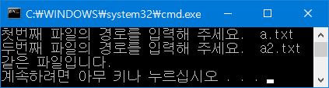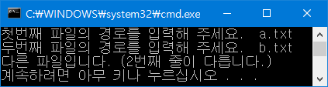

같은 파일인지 확인하기(argv사용)

◆ 소스 코드

|  |
| --- |
| #include<stdio.h>  #include<stdlib.h>  #include<ctype.h>  #include<string.h>  int main(int argc, char *argv[]) {  char fpath_1[255] = { 0 }, fpath_2[255] = { 0 };  if (argc < 3) {  printf("프로그램의 argv로 파일 경로 2개를 입력하셔도 됩니다.\n");  printf("예시) %s a.txt b.txt\n", argv[0]);  printf("첫번째 파일의 경로를 입력해 주세요. "); gets_s(fpath_1); rewind(stdin);  printf("두번째 파일의 경로를 입력해 주세요. "); gets_s(fpath_2); rewind(stdin);  }  else {  printf("파일: %s \n", argv[1]); strcpy(fpath_1, argv[1]);  printf("파일: %s \n", argv[2]); strcpy(fpath_2, argv[2]);  printf("두 개의 파일을 비교합니다.\n");  }  FILE *fp = fopen(fpath_1, "r");  FILE *fp2 = fopen(fpath_2, "r");  if (fp == NULL || fp2 == NULL) { printf("파일이 잘못되었습니다.\n"); exit(0); }  for (int lineNum = 1; !feof(fp) || !feof(fp2); lineNum++) {  char string_1[1023], string_2[1023];  fgets(string_1, 1020, fp);  fgets(string_2, 1020, fp2);  if (strcmp(string_1, string_2)) {  printf("다른 파일입니다. (%d번째 줄이 다릅니다.)\n", lineNum);  fclose(fp);  fclose(fp2);  exit(0);  }  }  printf("같은 파일입니다.\n");  fclose(fp);  fclose(fp2);  return 0;  } |

◆ 설명

argv로 편리하게 파일 경로를 받아서 처리합니다.

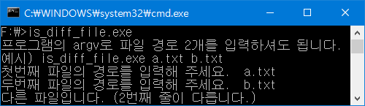 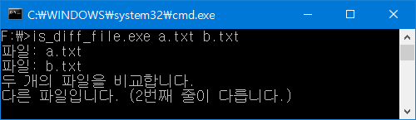

코드는https://github.com/MU-Software/hs_c/tree/master/1129에서 확인하실 수 있습니다.